TESTY SPRAWNOŚCIOWE DO KLASY I SPORTOWEJ
W ROKU SZKOLNYM 2024/2025

        - BIEG ZWINNOŚCIOWY PO LITERZE "T"

Kandydat stojący przy pachołku A na sygnał „start” biegnie do pachołka B (10m) i obiega go, po czym biegnie do pachołka C, którego również obiega i zmieniając kierunek biegnie do pachołka D, następnie do pachołka B i kończy bieg przy pachołku A. Nauczyciel mierzy czas na stoperze.
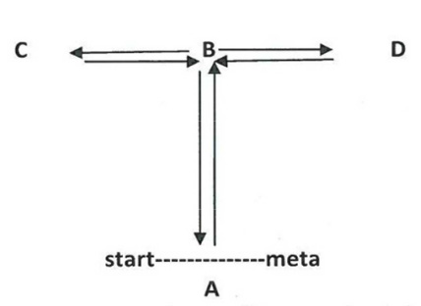

        - SKOK W DAL Z MIEJSCA

Kandydat staje w małym rozkroku z ustawionymi równolegle stopami przed linią odbicia, następnie pochyla tułów, ugina nogi w kolanach (półprzysiad) z równoczesnym zamachem obu kończyn górnych dołem w tył, po czym wykonuje wymach rąk w przód z równoczesnym energicznym odbiciem obunóż, skacze jak najdalej. Długość skoku mierzymy od wyznaczonej linii odbicia do najbliższego śladu pozostawionego przez piętę skaczącego. Jeżeli badany podczas skoku wywróci się wówczas skok powtarza. Dziecko ma możliwość wykonania dwóch prób. Najdalsza próba (skok) będzie zmierzona i zapisana przez nauczyciela.

        - BIEG WAHADŁOWY 4 X 10m

Kandydat po starcie z punktu A jak najszybciej zanosi klocek (inny mały przedmiot) do punktu B
i wraca po drugi klocek do punktu A zanosząc go ponownie do punktu B. Kończy test wracając do punktu A. Nauczyciel mierzy czas na stoperze.

        - TOR PRZESZKÓD

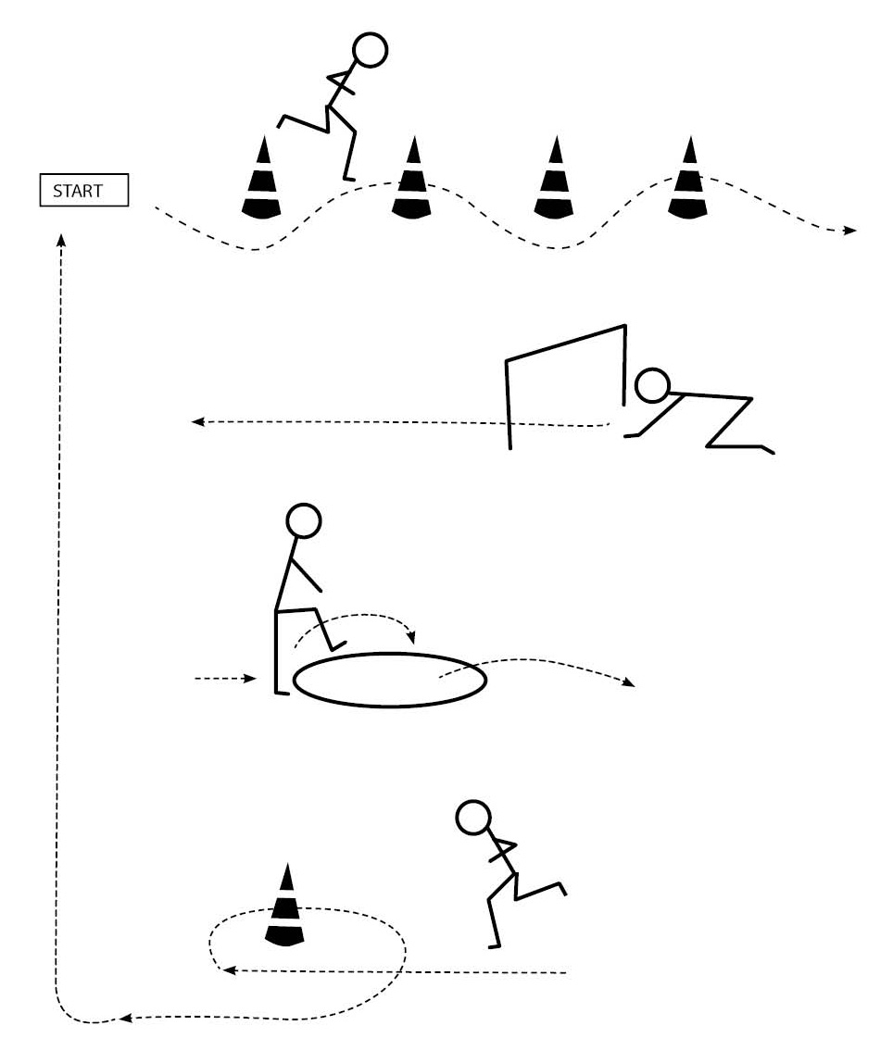
Kandydat po starcie pokonuje slalom między czterema stojaczkami, następnie przechodzi na czworakach pod płotkiem i biegnie dalej do obręczy (hula hop) przez którą przechodzi i dobiega do ostatniego stojaczka którego obiega i wraca po prostej do linii mety (startu). Nauczyciel mierzy czas na stoperze.

------------------------------------------------- ! U W A G A ! ------------------------------------------------
Przed testami nauczyciel omówi każde ćwiczenie, a dziecko będzie miało możliwość wykonania próby.

